Nama : Irvan Cahya Nugraha
NIM : 245410034
Kelas : IF - 1

RESPONSI SISTEM TERDISTRIBUSI TERDESENTRALISASI
SISTEM PENGGAJIAN TUKANG

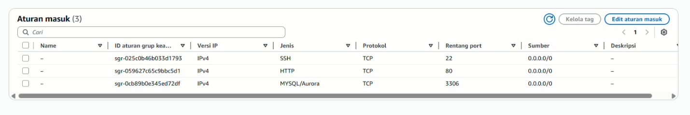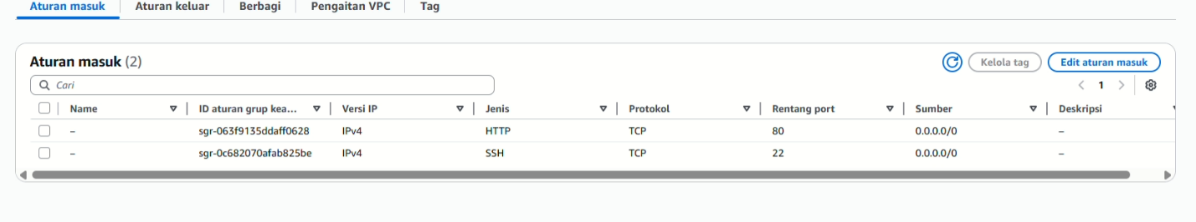
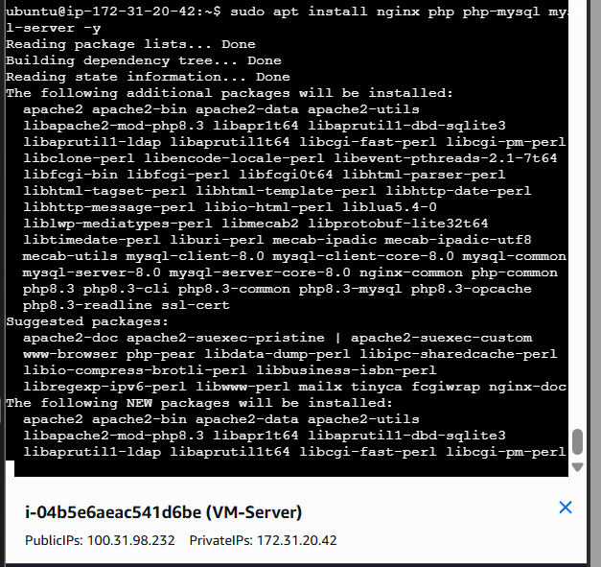

Pembahasan : Sistem three tier ini ( Sistem Penggajian Tukang ) saya buat dengan 2 vm yaitu vm-server dan vm-app , pada vm app ada interface untuk user – Tier 1, App script PHP (Logic ) – Tier 2 . Pada vm-server ada mysql (Storage) -Tier 3. Konsepnya tukang kasbon ke mandor lalu mandor menginputkan data kasbon dan jumlah kehadiran tukang saat gajian , mempermudah mandor dalam menghitung dan digitalisasi data

VM-App: Izinkan Port 22 (SSH) dan Port 80 (HTTP) dari 0.0.0.0/0.
VM-DB: Izinkan Port 22 (SSH) dan Port 3306 (MySQL

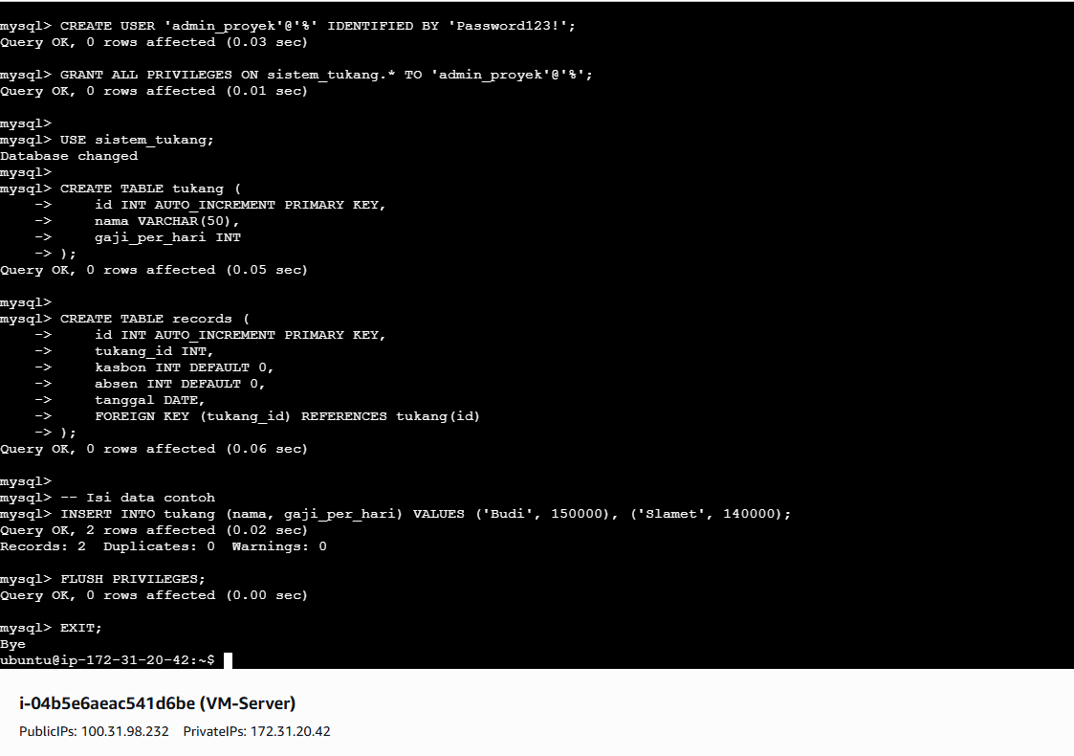
Pembahasan : Setting myql di VM-server membuat Database,Membuat User, Membuat table tukang dan records. Ada data tukang Budi 150000 dan Slamet 140000

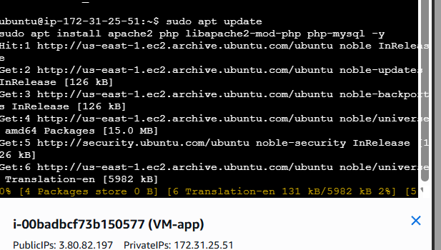
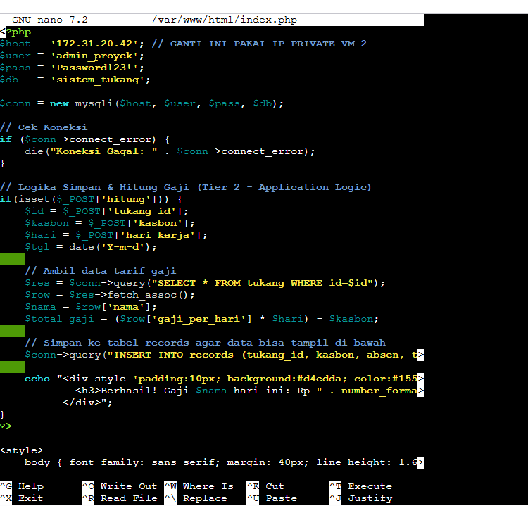
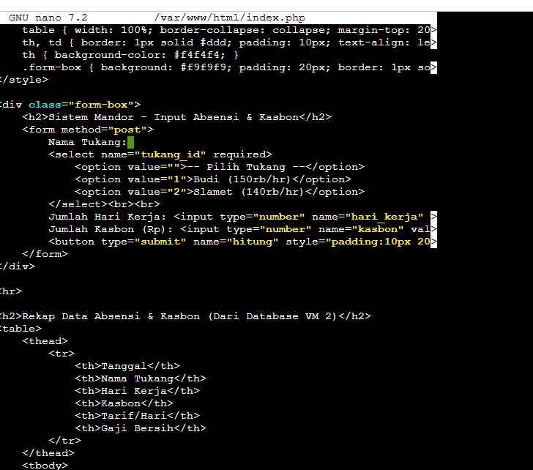

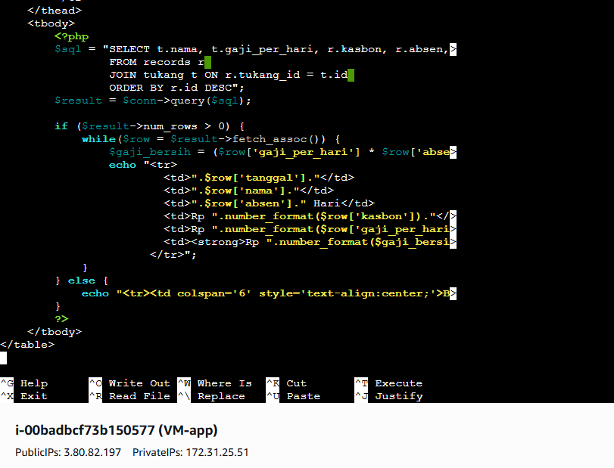
Pembahasan : Pada script PHP ada logic untuk menjumlah total gaji setelah dikurangi kasbon dan berapa kali , masih menggunakan system Synchronous

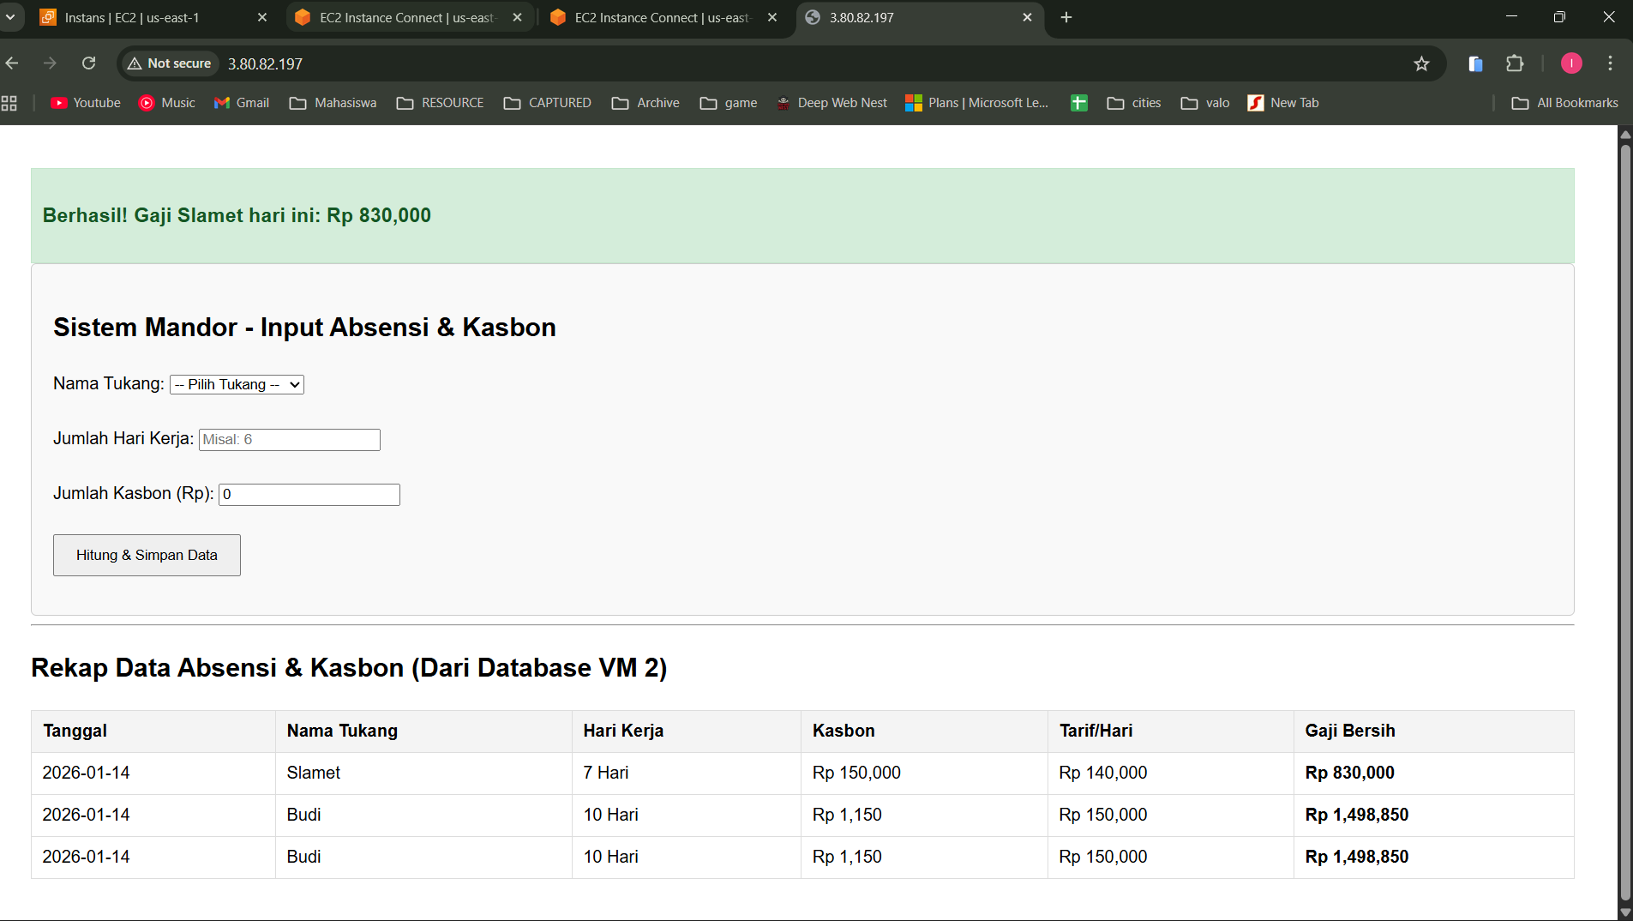

Pembahasan : Interface untuk user input data dan melihat data yang ada

